附件 十周年院庆庆典大会相关说明

- 举行时间和地点
我院十周年院庆相关庆典活动安排在2012年3月22日左右的十天内举行，其庆典大会安排在2012年3月24日（周六）上午9：30-11:00举行，地点：苏州工业园区星湖街555号独墅湖影剧院一号厅。

- 主要庆典活动内容
序号 | 活动内容 | 地点 | 时间
1 | 中国科学技术大学软件学院十周年院庆典大会  - 宣读候校长给软件学院的祝贺信  - 张校长的致词  - 陈院士的答谢各届人士对学院的支持  - 周学海的十年总结  - 合作企业代表发言  - 校友代表发言  - 在校教师代表发言  - 在校研究生发言 | 独墅湖影剧院一号厅 | 3月24日（周六）上午9：30-11:00
2 | 行业报告 | 独墅湖影剧院一号厅 | 3月24日（周六）上午11:00-12:00
3 | 参观校区 | 软件学院苏州校区 | 3月24日（周六）下午
4 | 校友座谈会 | 软件学院合肥校区 | 3月25日（周日）上午9：30开始
5 | 软件学院办学十周年成果展板 | 软件学院苏州和合肥两地教学楼大厅与中科大东、西校区 | 3月份
6 | IT产业和技术发展系列报告 | 报告分别在苏州和合肥进行（其中2场在合肥校本部） | 3月份

三、交通路线
参加十周年院庆庆典大会的各位校友可根据具体情况选择以下几种线路到达庆典大会会场（独墅湖影剧院）。
1、公交线路
出苏州火车站可乘166路或快线2号到中科大站下，到达软件学院。软件学院门口乘区内免费班车888可到独墅湖影剧院。
出苏州园区高铁站可乘115路到中科大站下，到达软件学院。软件学院门口乘区内免费班车888可到独墅湖影剧院。
2、出租车
苏州火车站35分钟左右（约50元）可直达独墅湖影剧院。
苏州园区高铁站25分钟左右（约30元）可直达独墅湖影剧院。
3、自备车
路线1：从沪宁高速到独墅湖影剧院：从苏州园区出口下高速—现代大道—星湖街—独墅湖科教创新区—独墅湖影剧院（星湖街555号）。
路线2：从苏嘉杭高速到独墅湖影剧院：从苏州城区出口下高速—独墅湖隧道—星湖街出口—独墅湖科教创新区—独墅湖影剧院（星湖街555号）。
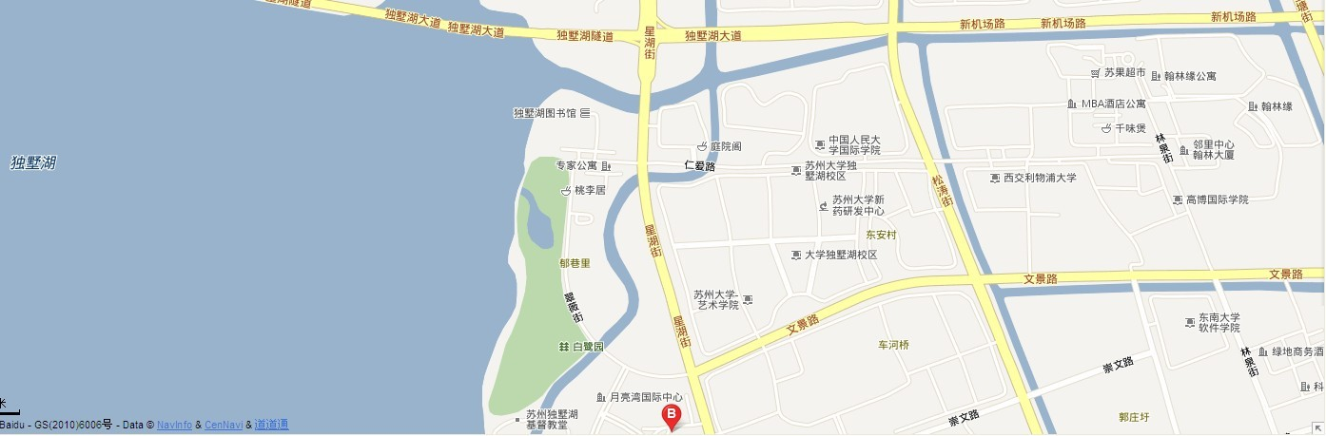
图1 独墅湖影剧院在苏州独墅湖科教创新区位置图

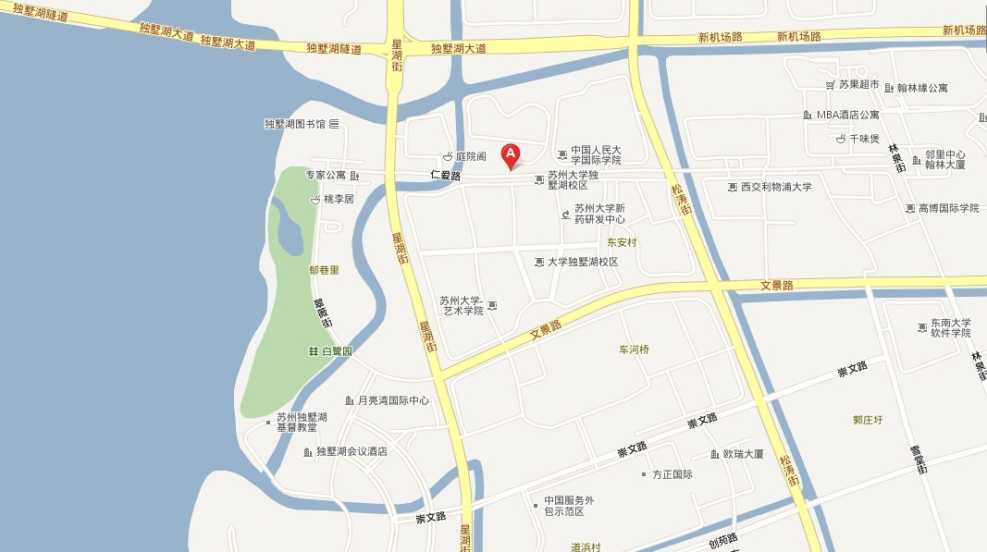
图2 中国科学技术大学软件学院在苏州独墅湖科教创新区位置图

四、住宿
参加十周年院庆庆典大会的各位校友，可根据具体情况选择软件学院附近以下宾馆自行办理住宿。
1、独墅湖会议酒店
地址：启月街299号（星湖街独墅湖月亮湾北），电话：0512-69568888，传真：0512-69568866。
2、西交利物浦国际会议中心
地址：仁爱路99号，电话：0512-86665555-6777，传真：0512-86665358。
3、邻里假日酒店
地址：林泉街598号，电话0512-62869009，传真：0512-62869889。
4、MBA酒店公寓
地址：林泉街608号（文星广场内），电话0512-69562866，传真：0512-69562355。

注：如参加十周年院庆庆典大会的各位校友来苏州有关庆典活动问题，可咨询：
中科大软件学院十周年院庆活动专用邮箱：szsse@ustc.edu.cn
中科大软件学院办公室（会务联系人） 董洪琢
0512-68839210或13196601335；电子邮箱：dickiedong@ustc.edu.cn
中科大软件学院学工部 （校友联系人） 陶晓东
0512-68839480或13584820180；电子邮箱：franktao@ustc.edu.cn中科大软件学院对外合作部（企业联系人） 孔 雷
0512-68839212或13771768079；电子邮箱：leikong@ustc.edu.cn

中国科学技术大学软件学院

二〇一二年二月二十八日

